**来园活动**

|  |  |  |  |  |  |
| --- | --- | --- | --- | --- | --- |
| 学号 | 姓名 | 情绪 | 午餐情况 | 午睡情况 | 备注 |
| 1 | 胡凯元 | ○ | ○ | ○ |  |
| 2 | 黄煜棋 | ○ |  |  |  |
| 3 | 王思宸 |  |  |  |  |
| 4 | 徐建航 |  |  |  |  |
| 5 | 陈嘉洛 |  |  |  |  |
| 6 | 郑又嘉 | ○ | ○ | ○ |  |
| 7 | 耿旻熙 |  |  |  |  |
| 8 | 郑成鑫 |  |  |  |  |
| 9 | 李文浩 | ○ | ○ | ○ |  |
| 10 | 张铭宇 | ○ | ○ | ○ |  |
| 11 | 严铭轩 | ○ | △剩菜 | ○ |  |
| 12 | 胡述年 | ○ | △剩菜 | ○ |  |
| 13 | 蒋致远 | ○ | ○ | ○ |  |
| 14 | 王子安 |  |  |  |  |
| 15 | 沈欣妤 | ○ | △剩菜 | ○ |  |
| 16 | 赵歆何 | ○ | △剩菜 | ○ |  |
| 17 | 张一柠 | ○ | △剩菜 | ○ |  |
| 18 | 刘子妍 | ○ | △剩菜 | ○ |  |
| 19 | 赵敏含 |  |  |  |  |
| 20 | 邰昕悦 | ○ | △剩菜 | ○ |  |
| 21 | 李安妍 | ○ | ○ | ○ |  |
| 22 | 杨一安 | ○ | ○ | ○ |  |
| 23 | 张伊伊 | ○ | ○ | ○ |  |
| 24 | 徐钥媛 | ○ | △剩菜 | ○ |  |
| 25 | 王瑾橙 |  |  |  |  |

观察内容：观察目标幼儿来园、午餐、午睡的情况

备注：为了方便记录，每一项评价可以选择一个标记，打勾或者画圈都可以。

情绪：稳定○、不稳定△

午餐：吃完○、没吃完△

午睡：入睡○、未入睡△

**评价与分析：**

入园情绪：今天大部分宝宝入园情绪很稳定，能开心来幼儿园。大部分幼儿都能主动放水杯。他们已经适应了幼儿园生活。来园后知道签到、放物品和吃点心，已经熟悉了一日生活流程。

午餐情况：今天吃的是干过基围虾（儿童版）、毛白菜炒香菇，喝的是猪肝青菜汤。

午睡情况：大部分幼儿在12:40前入睡，个别幼儿13：30前睡着。

**区域游戏：**

|  |  |  |
| --- | --- | --- |
| C:/Users/10238/Desktop/动态照片/2A1BFDBC351B8247AC8CAA4DE736C018.png2A1BFDBC351B8247AC8CAA4DE736C018  生活区：包糖果、蜗牛穿线 | C:/Users/10238/Desktop/动态照片/CDC84A868E702C35D5B121BF8D38E448.pngCDC84A868E702C35D5B121BF8D38E448益智区：烤肉游戏 | C:/Users/10238/Desktop/动态照片/D3D9E909A5FCEE40E1F97909286556F9.pngD3D9E909A5FCEE40E1F97909286556F9娃娃家 |
| C:/Users/10238/Desktop/动态照片/D78BAB10FCB6770F4F927B3AD903F6B0.pngD78BAB10FCB6770F4F927B3AD903F6B0  建构区：雪花片 | C:/Users/10238/Desktop/动态照片/DC707500B4EFFAA7B3B9F85D0C95C100.pngDC707500B4EFFAA7B3B9F85D0C95C100  创意坊 | C:/Users/10238/Desktop/动态照片/E28DDD8871958F1EC1928727B7088C62.pngE28DDD8871958F1EC1928727B7088C62  图书区 |
| 716267da47edd96a4e9276356cba5e5a    地面建构 |  |  |

我班大部分幼儿都能拿区域卡自主进区进行游戏，**胡凯元、赵歆何、蒋致远、严铭轩、刘子妍、张伊伊、郑又嘉、徐钥媛**能够认真游戏，做出作品。

**集体活动：**

**健康：保护眼睛**

随着孩子年龄的增加，看书、画画的机会日益增多，保护眼睛就显得日益重要，为此有必要让他们了解有关保护眼睛的方法,并在日常生活中注意保护自己的眼睛。

**张伊伊、郑又嘉、李文浩、徐钥媛**在活动中能够认真倾听，了解保护眼睛的方法；**胡凯元、严铭轩、赵歆何、邰昕悦、李安妍**知道保护眼睛的重要性；**张铭宇、胡述年、蒋致远、张一柠、沈欣妤、刘子妍、杨一安**在活动中能萌发保护眼睛的意识。

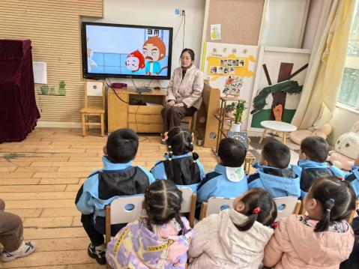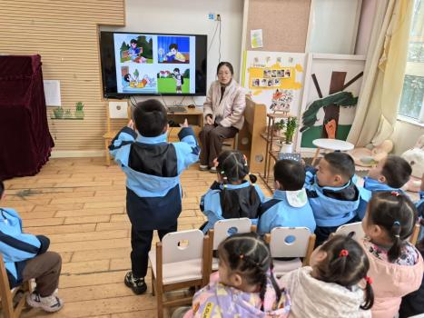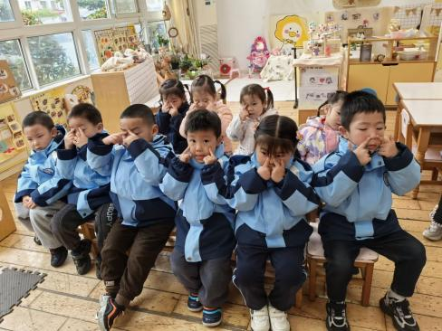

**户外活动情况：**

因为昨天下雨，今天场地湿滑，所以未开展户外活动。

**家园合作：**

1. 动态上的照片，仅作为老师观察时的随拍，并不是所有孩子的照片都会呈现。
2. 今天天气比较寒冷，请家长们给宝贝穿上保暖的衣服，注意防寒呦！
3. 请大家多关注QQ群的消息，填写自理能力展示的表格哦。